**פרויקט אישי -חלק א'**  
  
**הסבר כללי:**  
אתר WALKDOG"" היא פלטפורמה להיכרויות עבור כלבים, מטרתה לחבר בין כלבים שונים ובנוסף ליצור קשרים בין בעלי הכלבים. באמצעות סינון של מרחק, גזע ,מטרת ההכרות ועוד.  
דרך האתר נוכל לראות מי נמצא באזור שלנו ומעוניין לצאת לטיול או להכיר.  
בדרך כלל הכלבים מכירים את הסביבה הקרובה של הבעלים שלהם (במידה ויש להם חברים שיש להם כלבים ) כך נוצר שיש מעט אינטרקציות עם כלבים.  
מטרת האפליקציה היא לאפשר לנו ולכלבים שלנו להגדיל את מעגל החברים .ביחד להכיר, לטייל ,להנות ואולי אפילו להתאהב.  
  
**דרישות UX:**1. המשתמשים באתר יהיו אנשים אוהבי חיות, בעיקר בעלי כלבים שמעוניינים לפתוח את מעגל חברים של הכלב.  
2. הצרכים של הלקוח היא להגדיל את מעגל החברים של הכלב ,לגרום לכלב להיות ידידותי,שמח ומאושר יותר.  
3.  
האתר יאפשר למשתמש לחפש כלבים בקרבת מקום, להכיר אותם קצת לפני דרך תמונות ,תגובות.  
המשתמש יוכל לחפש כלבים מכל אזור שיימצא בו ויעדכן את העדפותיו בכל חיפוש.  
4. התהליך מתחיל בהתחברות לאתר - במידה ואין למשתמש חשבון , יפתח חשבון חדש.  
בפתיחת החשבון -יצור פרופיל לעצמו ופרופיל נוסף לכלב (מילוי כל הפרטים אישיים, העלאת חיסונים שנעשו).  
כאשר תהליך ההרשמה הושלם בהצלחה, המשתמש מתחיל לחפש חברים בעזרת מנוע החיפוש בו מסמנן את מיקומו ואת העדפותיו לאחר מכן מתחיל ליצור חברויות חדשות.   
5.התוכן הנדרש על מנת לספק שירות   
פרטים מזהים אודות המשתמש להתחברות   
בסיס הנתונים המכיל את כל הטבלאות   
שירות מיקום של גוגל מפות   
6.מבנה הנתונים הנדרש ע מנת לספק את השירות  
נשתמש בבסיס נתונים טבלאי .בשביל לנתח ולשלוף את הנתונים נבצע שאילתות SQL.  
טבלת משתמשים-אימייל(מפתח ראשי),שם ,סיסמא, גיל ,עיר מין.   
טבלת כלבים -אימייל המשתמש, שם הכלב(מפתחות ראשיים), גזע הכלב, וגיל   
טבלת חיפוש-מזהה החיפוש(מפתח ראשי), מטרה, גזע, גיל הבעלים, גיל הכלב, קיימות חיסונים   
טבלת קשר -מזהה כלב 1, מזהה כלב 2 (מפתחות ראשיים).

**ספסיפיקציות UX:**1. הרושם שהאתר מבקשת להתיר על המשתמש :  
ביטחון- מאחר וזאת פלטפורמה היכרויות , נרצה שכאשר משתמש מוסיף את הכלב שלו, שידע שהכלב שלו בטוח, שלא יפגעו בכלב שלו בשום מפגש. דרך ליצור ביטחון היא על ידי שיתוף תמונות והחיסונים שבוצעו .  
פשטות- ארצה שהאתר יהיה קל לתפעול ,המטרה של האתר להיות קליל ופשוט, דרך שדרכו אפשר להכיר כלבים חדשים בצורה פשוטה מהירה ולא מסבכת.  
  
2.האמצעים גרפיים שישרתו את הערכים של האתר הם:  
לבן #FFFFFF- צבע שמשדר תחושה של רוגע ופשטות .  
2 גווני ירוק 90F5AD#, 00B89F# - צבע הירוק בתרבויות שונות מסמל צבע של התחדשות והתחלות חדשות .  
ובנוסף צבע שחור קלאסי לכיתוב ובהירות בעת הקריאה.

**WIREFRAMES**  
מסך1:  
מסך כניסה, דרך המסך הזה יוכל המשתמש להתחבר עם הפרטים האישיים   
במידה ואין לו משתמש יוכל ליצור משתמש .  
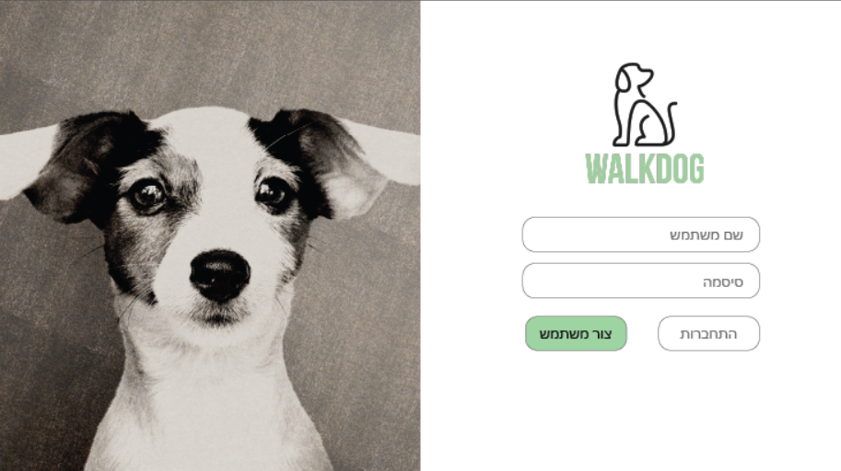  
  
מסך 2:  
יצירת משתמש, המשתמש ימלא את כל הפרטים האישיים שלו ולאחר מכן ילחץ על החץ וימשיך ביצירת פרופיל לכלב.   
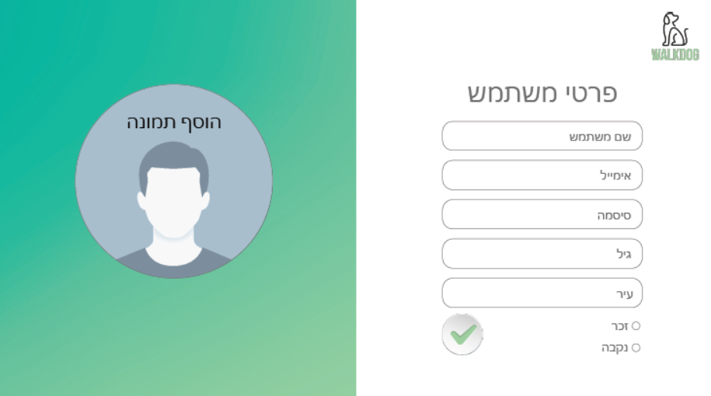

מסך 3:  
מסך יצירת פרופיל לכלב  
המשתמש ימלא בו את פרטי הכלב והוספת תעודת רלוונטיות . סוף תהליך יצירת החשבון.   
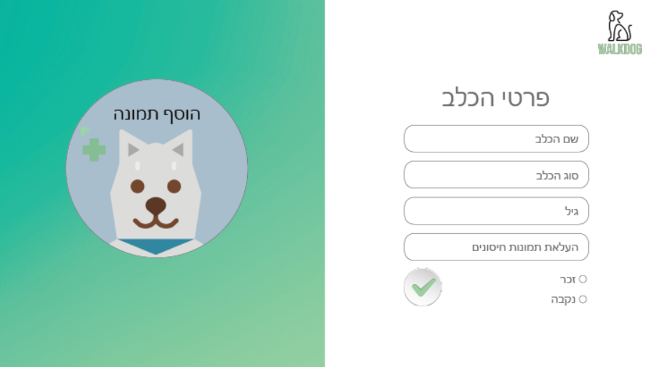  
  
מסך 4:  
מסך הבית   
לאחר ההתחברות יוכל המשתמש להתחיל לחפש חברים , לפי מנוע החיפוש   
במסך יוצגו כל האפשרויות הרלוונטיות עבור המשתמש , אם ירצה לפגוש כלב מסוים יוכל להיכנס לפרופיל ולהזמין אותו .  
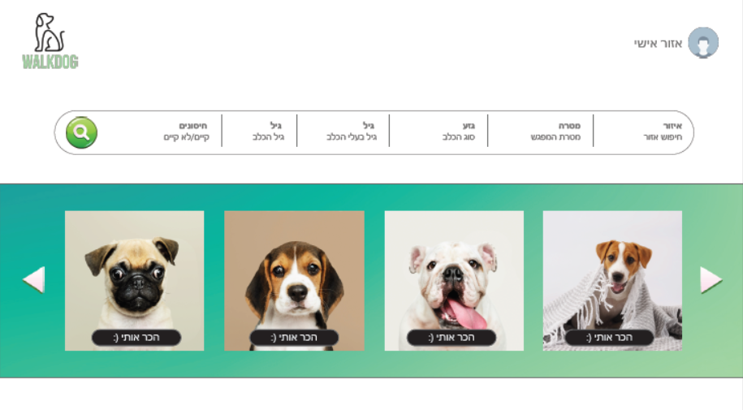

מסך 5:  
פרופיל אישי   
האזור האישי שבו אפשר לתקשר אחד עם השני , לראות תמונות , תגובות .  
המקום לתחילת החברות.  
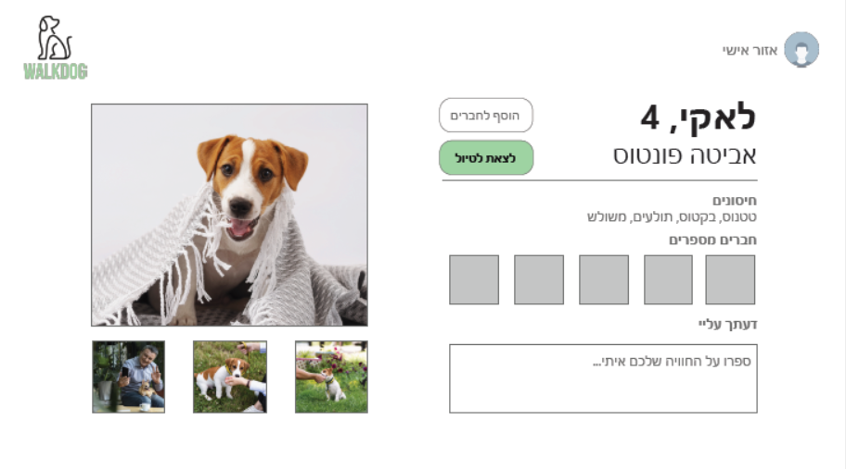

**נספחים:**  
